*«17*» лютого 2022 року

**Клас: 2-В**

**Предмет: дизайн та технології**

**Вчитель: Бубир Л.В.**

**Тема №80. Територія. Корона.**

**Мета:** формування ключових компетентностей: загальнокультурної, інформаційної, міжпредметної естетичної та предметної проектно-технологічної компетентностей, необхідних для розв’язання життєвих проблем у взаємодії з іншими, формування креативних , комунікативних якостей особистості учня , здатність аналізувати свою практичну роботу, виконання елементарних графічних зображень; добір матеріалів за їх властивостями; читання інструкційних карток із зображеннями для поетапного виготовлення виробу.

**Обладнання:** Маленький трудівничок :альбом-посібник з дизайну і технологій, кольоровий папір, клей з блискітками, ножиці, лінійка,олівець,кольорові ручки, фломастери, серветка, декоративний скотч.

Робота за альбомом-посібником «Маленький трудівничок» с.29-31

Опорний конспект для учня

1. **Мотивація навчальної діяльності**

Хочеш потрапити в казку? Тобі потрібно виготовити лише корону – і… ось ти вже принц чи принцеса , фея ельфів чи суворий король.

1. **Повідомлення теми і мети уроку**

Сьогодні ти будеш виготовляти корону з кольорового паперу. Для цього у тебе в альбомі вже є все необхідне. Послідовність виконання можеш бачити на **ст.31**, а матеріали для виготовлення на **ст.29.**

1. 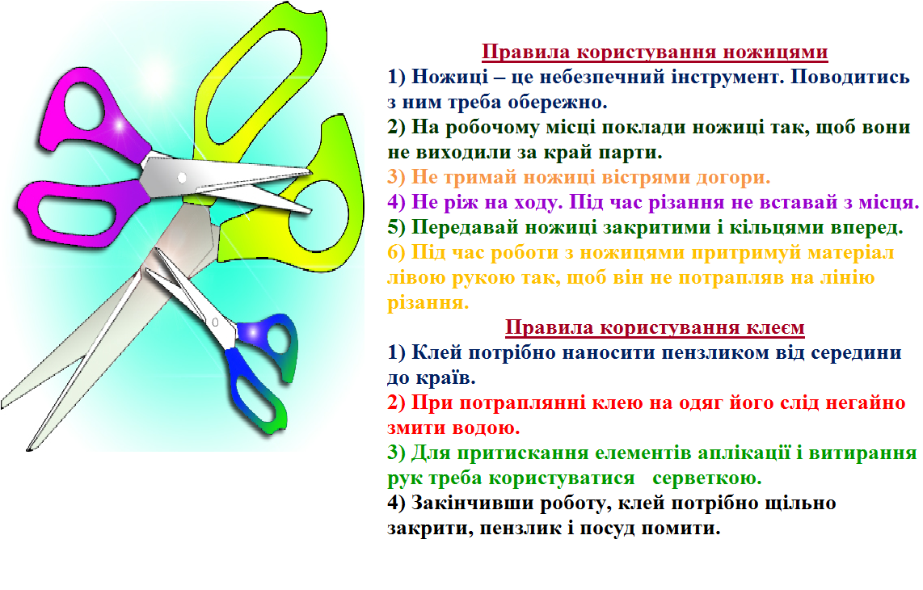**Інструктаж з ТБ при роботі з ножицями та клеєм**

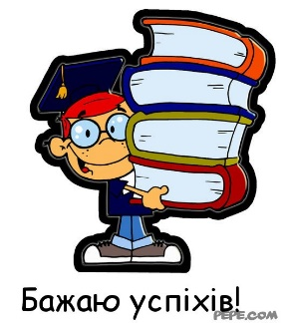

**Виконану роботу можна надіслати:**

1. На освітню платформу для дистанційного навчання HUMAN.
2. На електронну адресу liliya.bubyr@ukr.net.